ЧУВАШСКАЯ РЕСПУБЛИКА |  | ЧĂВАШ РЕСПУБЛИКИ
АДМИНИСТРАЦИЯ  ЯНТИКОВСКОГО МУНИЦИПАЛЬНОГО ОКРУГА  РАСПОРЯЖЕНИЕ  17.01.2024 № 04  село Янтиково |  | ТĂВАЙ  МУНИЦИПАЛЛĂ ОКРУГĚН  АДМИНИСТРАЦИЙĔ  ХУШУ  17.01.2024 04 №  Тǎвай ялě

C целью повышения эффективности внедрения принципов бережливых технологий в деятельность Янтиковского муниципального округа Чувашской Республики, утвердить:
1. Положение о введении системы 5С в деятельность Янтиковского муниципального округа Чувашской Республики.
1.1. Состав комиссии по введению системы 5С в деятельность Янтиковского муниципального округа Чувашской Республики:
Потапова Ирина Анатольевна | - заместитель главы администрации Янтиковского муниципального округа-начальник отдела организационно-контрольной, кадровой работы и цифрового развития (председатель комиссии);
Семенова Ирина Валерьевна | - временно исполняющий обязанности заместителя главы администрации Янтиковского муниципального округа - начальника отдела образования и молодежной политики;
Кириллова Оксана Алексеевна | - заведующий сектором культуры, социального развития и архивного дела администрации Янтиковского муниципального округа;
Краснов Николай Родионович | - начальник отдела сельского хозяйства и экологии администрации Янтиковского муниципального округа;
Петров Александр Юрьевич | - начальник отдела строительства, дорожного хозяйства и ЖКХ Управления по благоустройству и развитию территорий администрации Янтиковского муниципального округа;
Сергеева Людмила Николаевна | - начальник отдела экономики, земельных и имущественных отношений администрации Янтиковского муниципального округа  (секретарь рабочей группы).
2. Назначить ответственными за организацию работы по введению системы 5с и проведение информационно-разъяснительной работы среди сотрудников:
Петрову Татьяну Аркадьевну | - заместителя начальника отдела организационно-контрольной, кадровой работы и цифрового развития.
- Председателю комиссии Потаповой И.А.: предоставлять главе Янтиковского МО итоги среднеарифметической оценки и графика, позволяющие отслеживать динамику ежемесячного достижения цели внедрения 5С.
- Контроль за исполнением распоряжения оставляю за собой.

Глава Янтиковского
муниципального округа О.А. Ломоносов

Приложение № 1
к распоряжению администрации Янтиковского муниципального округа
от 17.01..2024 № 04

Положение по введению системы 5С в Янтиковском
муниципального округа Чувашской Республики

1. Основные положения
1.1. Настоящие положение «О введении системы 5с на территории Янтиковского муниципального округа Чувашской Республики» составлено и может быть исполнительно при организации рабочего пространства (5С).
1.2. Основные цели внедрения инструмента 5С следующие:
- повышение эффективности использования рабочего места сотрудника;
- предотвращение временных проблем в ходе поиска необходимых предметов и документов;
- универсализация рабочего места сотрудника;
- устранение излишних перемещений;
- сокращение излишних запасов;
- улучшение санитарно-гигиенических условий работы
сотрудника;
- повышение комфортности работы сотрудника;
.3. Рекомендуемыми элементами организации рабочего пространства являются:
- оптимизация организации предметного пространства
(расстановка мебели, расстановка техники);
- систематизация рабочих документов;
- систематизация электронных материалов;
- оптимизация рабочего места сотрудника;
- контроль рабочего времени;
1.4. Внедрение инструмента организации рабочего пространства (5С) осуществляется в несколько последовательных этапов:
1.4.l. Подготовительным этапом для внедрения инструмента организации рабочего пространства (5С) является фото фиксация текущей ситуации на рабочих местах сотрудников для последующего анализа происходящих изменений, а также диагностика текущих условий.
1.4.2. Сортировка:
- определяются критерии для проведения сортировки;
- разрабатывается стандартная операционная процедура для проведения сортировки и форма листа контроля; (Приложение 1).
- сотрудниками Янтиковского муниципального округа Чувашской Республики производится сортировка предметов в соответствии с разработанными критериями;
1.4.3. Соблюдение порядка:
- проводится наблюдение за процессами с целью поиска проблемных зон и оценки размещения предметов, находящихся в рабочей зоне;
- разрабатывается стратегия создания будущего состояния рабочей зоны после проведения преобразований и план внедрения этой стратегии;
- сотрудники обеспечивают нахождение всех предметов в оптимальных для использования местах;
1.4.4. Содержание в чистоте:
- разрабатываются правила и критерии, по которым будет производиться поддержание порядка на рабочих местах сотрудников;
- сотрудники обеспечивают соблюдение установленных правил;
1.4.5. Стандартизация:
- выявляется лучший вариант сортировки, рационального
расположения и приведения рабочей зоны к эталонному состоянию;
- разрабатывается стандарт итогового состояния рабочей зоны;
- сотрудники обеспечивают соблюдение утвержденного стандарта;
1.4.6. Совершенствование:
- у сотрудников формируется привычка соблюдения инструмента организации рабочего пространства (5С);
- инициируются предложения по дальнейшему совершенствованию стандарта рабочей зоны;
2. Основные определения
Индикатор — элемент визуализации, позволяющий сгруппировать и поддерживать в рабочем состоянии бумажные материалы. Организация рабочего пространства (5С) — это инструмент организации и поддержания эффективного, комфортного и производительного рабочего места сотрудника.
Организация предметного пространства - это рациональное размещение мебели и оргтехники.
Рабочая зона — участок рабочего места, ограниченный углами обзора, амплитудой движений человека и выбором им позы в процессе работы.
Систематизация - установление единообразия состава и форм управленческих документов, фиксирующих осуществление однотипных управленческих задач и функций.
Систематизация рабочих документов - это организационно-технологическая процедура, включающая классификацию деловых бумаг и их группировку в соответствии с определенными классификационными признаками.
Систематизация электронных материалов — создание электронного перечня папок, имеющих простую и понятную для сотрудников структуру, и маршрут доступа.
Сортировка - чёткое разделение вещей на используемые и не используемые, избавление от не используемых в работе.
Стандартизация - разработка стандартов (эталонов) чистоты для поддержания порядка на систематической основе.
Электронная номенклатура - система электронных материалов, способствующая оптимизации хранения, размещения и поиска электронных материалов.
3. Организация предметного пространства
3.1. Организация предметного пространства проводится с целью перемещения и нахождения всех нужных предметов в оптимальных для использования местах.
3.2. Процесс организации предметного пространства проводится командами по изменениям, созданными из числа сотрудников.
3.3. Организация предметного пространства включает следующие этапы:
- фото фиксация текущего расположения мебели и оргтехники;
- создание плана текущего размещения оргтехники и мебели
(Приложение 2);
- определение необходимого количества оргтехники и мебели;
- перестановка;
3.3.1. Фото фиксация текущего расположения предметов проводится с целью анализа текущего состояния рабочей зоны, выявления лишних предметов, сортировки предметов и оценки качества проведенных изменений.
- начинать фотографирование рекомендуется с периметра рабочей зоны и продвигаться к центру;
- технику необходимо фотографировать в рабочем активном состоянии, отражать содержание тумбочек и шкафов;
    - Планирование текущего размещения оргтехники и мебели осуществляется для оценки рациональности расположения всего, что находится в рабочей зоне.
План текущего размещения должен отражать расстановку предметов в рабочей зоне, маршруты перемещение сотрудников.
3.3.3. Определение необходимого количества оргтехники и мебели производится в соответствии со спецификой и характером работы, количеством документации и объемом работы.
Оценка необходимого количества оргтехники и мебели производится членами рабочей группы совместно с руководителем.
3.3.4. Перестановка производится со следующими основными принципами:
- рациональное расположение оргтехники и мебели должно быть ориентировано на улучшение работы;
- стремление к минимизации предметов, как к способу, упрощающему наведение и поддержание порядка;
- стремление к минимизации затруднений при поиске предметов, а также их возвращением на место;
- линейное расположение предметов и мебели.
4. Систематизация рабочих документов
4.1. Систематизация рабочих документов проводится каждым сотрудником в соответствии с утвержденными стандартами.
  - Рекомендуется располагать папки группами по категориям.
Для простоты поиска необходимо разработать и применять цветовую гамму, которая является индикатором ее содержания.
  - Составляется полный перечень документов с учетом соответствующей категории и цвета.
  - Определяются номера и наименование полок, зоны размещения, последовательность размещения предметов в зонах.
  - Для визуального определения наличия всех папок на полке необходимо нанести на торцы стоящих папок по диагонали цветную линию, а также последовательно пронумеровать папки и указать соответствующий номер на месте расположения папки (Приложение З).
  - Шкаф для хранения документов должен иметь номер и содержать фамилию, имя и отчество лица, ответственного за поддержание порядка в шкафу (Приложение 4).
  - Требующие хранения, но не необходимые для ежедневной работы, документы подлежат архивированию в установленном порядке.

5. Проведение систематизации электронных материалов
5.1. Электронные материалы, выстроенные по датам, начиная с текущей, просматриваются, определяется их нужность и актуальность.
  - Создаются тематические папки, которым присваивается соответствующее название (при необходимости номенклатурный номер).
Названия папок должны максимально четко и однозначно отражать суть содержащейся в ней информации.
  - При систематизации электронных документов рекомендуется создание структуры, позволяющей отсортировать документы не только по общим темам, но и по разделам и подразделам.
  - Рекомендуется систематизировать электронные материалы в соответствии с одним из следующих способов:
- по номеру номенклатуры;
- в соответствии с типом документа (нормативно-правовые акты, акты проверки, методические материалы, книги и брошюры и т.д.);
- согласно дате создания документа;
  - Новые документы создаются и помещаются в соответствующие папки согласно выбранному способу систематизации.
  - При необходимости хранения электронных материалов на «рабочем столе» экрана монитора, экран условно разделяется на зоны в соответствии с выбранным способом систематизации.
Материалы размещаются в строго соответствующей зоне (Приложение 5).
После окончания работы с материалами их необходимо переместить в соответствующую папку на внутреннем или сетевом диске.
6. Оптимизация рабочего места сотрудника
  - Оптимизация рабочего места сотрудника проводится с целью правильной и целесообразной организации рабочего пространства, обеспечения удобного положения при работе, сокращения потери времени на перемещение и обеспечения высокой производительности труда при наименьшем физическом и психическом напряжении.
  - Конструкция рабочего места и взаимное расположение всех его элементов должно соответствовать антропометрическим, физическим и психологическим требованиям.
  - При организации рабочего места сотрудника, должны соблюдаться следующие основные условия:
- оптимальное размещение оборудования, входящего в состав рабочего места;
- достаточное рабочее пространство не менее 4,5 кв.м на одного сотрудника;
- достаточное естественное и искусственное освещение для выполнения поставленных задач (не менее 200-300 люксов);
- основной поток естественного света должен быть лева, но допускается и справа;
- уровень акустического шума не должен превышать допустимого значения (55 дБ);
- расстояние между рабочими столами с мониторами составляет не менее 2 метров, а расстояние между боковыми поверхностями мониторов не менее 1,2 метров;
  - Рациональная планировка рабочего места включает четкий порядок и постоянство размещения предметов, средств труда и документации.
  - Перед проведением оптимизации рабочего места, сотрудником осуществляется фотографирование расположения предметов на рабочем столе и в ящиках тумбочки.
  - После проведения фото фиксации проводится сортировка предметов в соответствии с важностью и частотой использования предметов.
  - Каждый сотрудник проводит уборку на рабочем месте и размещает предметы в идеальное положение, для удобства и комфорта работы.
  - После наведения порядка производится фотографирование идеального расположения предметов на рабочем месте сотрудника.
  - Фотографии идеального состояния рабочего места размещаются на стене рядом с рабочем местом и являются стандартом организации рабочего места сотрудника органа власти области.
  - Еженедельно сотрудником проводится аудит своего рабочего места и наведение порядка в соответствии со стандартом.
7. Контроль
  - Проверка рабочих мест сотрудников осуществляется ежемесячно тим-лидерами.
  - По результатам проверки проставляются баллы по 5 балльной системе, где: 1 - система 5С отсутствует; 5 - система 5С используется полностью;
  - Критерии оценки приведены в (Приложении 6).
  - По итогам выводится среднеарифметическая оценка и составляется график, позволяющий отслеживать динамику ежемесячного достижения цели внедрения 5С (Приложение 7).
  - График размещается на доске задач в кабинете главы администрации Янтиковского муниципального округа Чувашской Республики.

Форма листа контроля (чек-лист)
ФИО сотрудника |  |  |  |  |  | 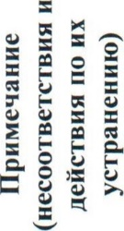

Пример плана текущего размещения оргтехники и мебели
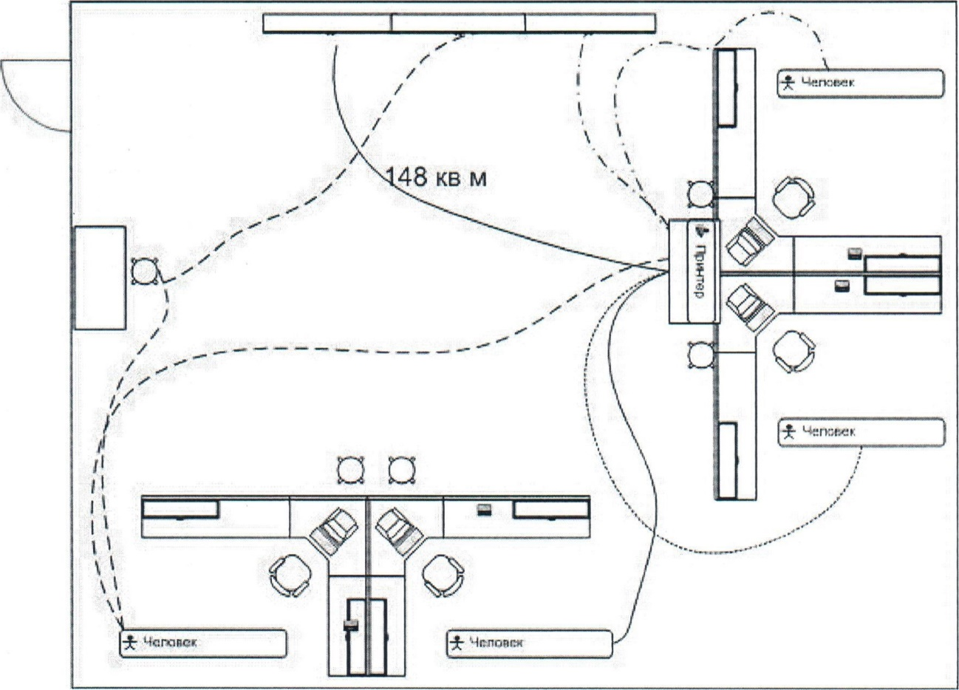
Пример цветовой ленты

Форма идентификационной бирки ответственности
ОТВЕТСТВЕННЫЙ ЗА
(предмет ответственности,
Например, шкаф, полка и т.д)
(ФИО, должность)

Пример зонального размещения документов на экране монитора
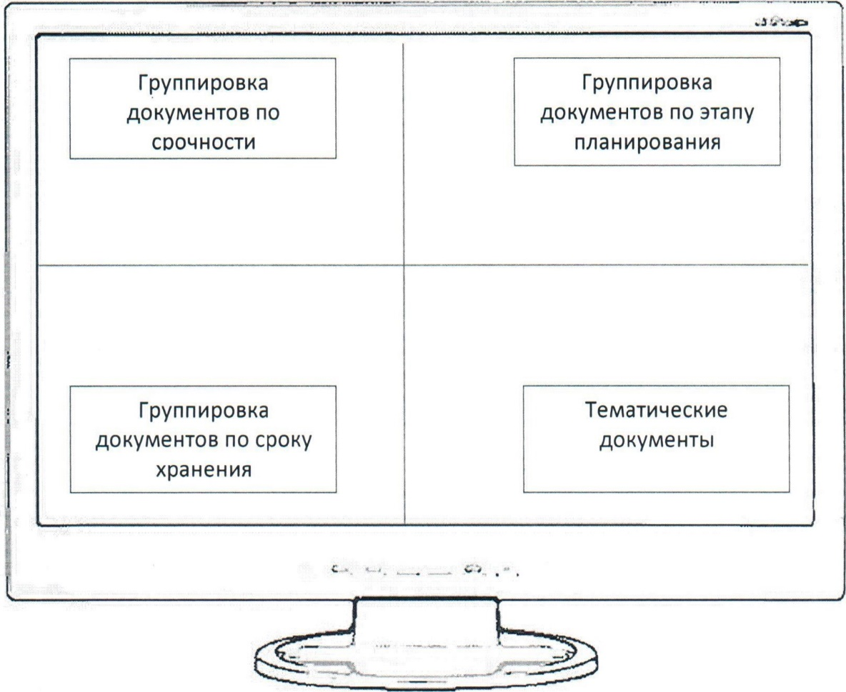

Критерии оценки поэтапного внедрения инструмента организации рабочего пространства (5С)
Этапы | № | Критерий | Оценка (баллы)
 |  |  | Удовлетвори -  тельно  З балла | Хорошо  (4 балла) | Отлично  (5 баллов)
 | 1 | Наличие  неиспользуемых предметов на рабочем месте | Более двух  неиспользуемых предметов находятся на рабочем месте | Один-Два неиспользуемый предмет находится на рабочем месте | Неиспользуемые предметы  отсутствуют на рабочем месте
 | 2 | Хранение личных вещей | Более двух личных вещей хранятся в не отведённом для этого месте | Не более двух личных вещей хранятся в не отведённом для этого месте | Все личные хранятся в  специально отведенном месте
2 | 1 | Определены и организованы места хранения предметов. необходимых для данной работы | Более 5 предметов не имеют организованных мест хранения | 2-5 предметов не имеют организованных мест хранения | Определены  места хранения всех предметов, необходимых для работы
 | 2 | Расположение и способ хранения предметов обеспечивает быстроту доставку и возврата | Более 15 с необходимо на поиск и возврат любого предмета | 10 - 15 с необходимо  на поиск и возврат любого предмета | Менее 10 с необходимо на поиск и возврат любого предмета
 | 1 | Офисная техника и рабочее место содержится в чистоте | Загрязнения видны невооружённым глазом | Уборка проводится, но при тщательном осмотре обнаруживаются загрязнения | Содержатся в чистоте, загрязнения отсутствуют
 | 1 | Применение  стандартов, инструкций и памяток, необходимых для выполняемых работ | Стандарты,  инструкции, памятки отсутствуют | Стандарты имеются в минимально необходимом количестве (стандарт рабочего места, стандарт уборки), но требуют  корректировки доработки | Стандарты  имеются в необходимом количестве и используются в рабочем процессе
 | 1 | Размещение  стандартов, инструкций и памяток вблизи рабочих мест | Стандарты,  инструкции и памятки размещены вне рабочих мест и трудно доступны для применения | Стандарты, инструкции и памятки размещены вне рабочих мест, но легко  доступны для применения | Стандарты,  инструкции и памятки  размещены на рабочих местах  и легко  доступны для применения

Пример графика внедрения инструмента организации рабочего пространства
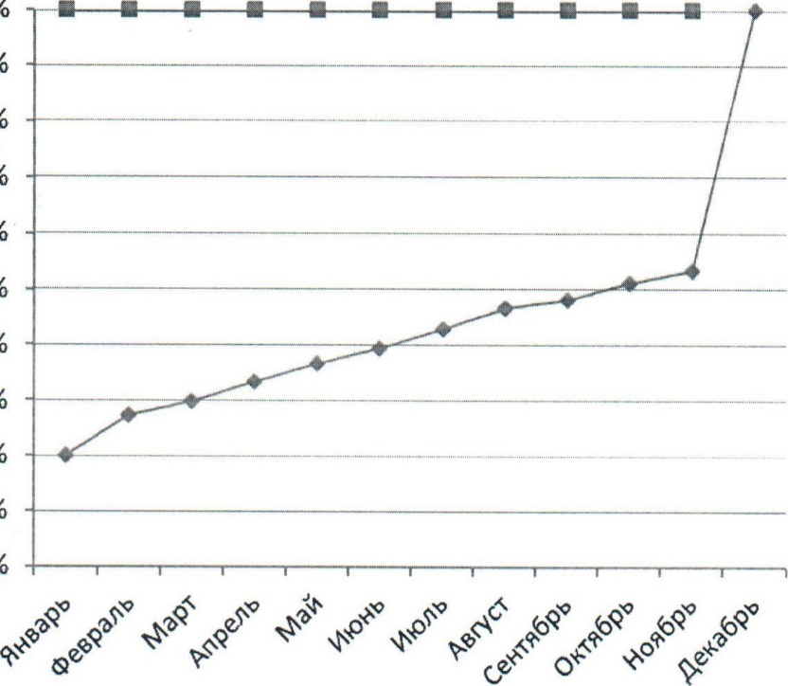
10096
900/0
800/0
7096
600/0
50/6
—•—Целевой показатель 40/0
Текущий показатель
3096
2096
106
096

